3 januari 2021

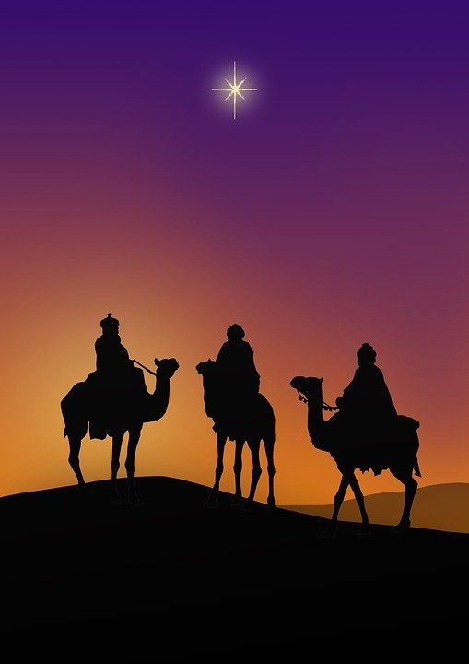
Epifanie
Grote of Martinikerk te Doesburg

Voorgangers: Ds. Chris Kors en Ds. Elise Wijnands.
Organist: Wilbert Berendsen
De zang wordt verzorgd door zangers uit Doesburg.

Nu onze kerken gesloten zijn voor reguliere diensten, zetten we de samenwerking, zoals tijdens de eerste lockdown is ontstaan, voort. Samenwerkende kerken: Parochie Sint Willibrordus, locatie Doesburg, Remonstranten Doesburg, Samenwerkingsgemeente de Ooipoortkerk, NGPMB, PG Angerlo-Doesburg, PG Drempt-Oldenkeppel, PG Hummelo. Iedere zondag is via kerkomroep de dienst te volgen.

- Orgelspel
- Welkom en gedicht blijf geloven (Elise Wijnands)
Blijf geloven
Blijf geloven in de toekomst
kijk naar de sprankjes licht
Blijf geloven in de wereld
luister naar het goede bericht

Blijf geloven in het leven
in je denken en je doen
Blijf geloven in oprechtheid
en je normen en fatsoen

Blijf geloven in de vrede
en een simpel kort gebed
Blijf geloven in de mens
die zich voor jou heeft ingezet

Blijf geloven in het wonder
dat jouw angsten overwint
Blijf geloven in de onschuld
en in een glimlach van een kind

Blijf geloven dat een ander
ook voor jou wat overheeft
Blijf geloven in de liefde
alle dagen dat je leeft

Blijf geloven in de waarde
en het doel van het bestaan
Blijf geloven dat de mensen
eenmaal samen zullen gaan

- Zang: Zing een nieuw lied voor God de Here, Psalm 98: 1

Zingt een nieuw lied voor God den Here,
want Hij bracht wonderen tot stand.
Wij zien hem heerlijk triomferen,
met opgeheven rechterhand.
Zingt voor den Heer, Hij openbaarde,
bevrijdend heil en bindend recht,
voor alle volkeren op aarde,
Hij doet zoals Hij heeft gezegd.

-Bemoediging en groet (Karin Spelt)

- Zang: Psalm 98:3

Laat heel de aarde een loflied wezen,
de Psalmen gaan van mond tot mond.
De naam des Heren wordt geprezen,
lofzangen gaan de wereld rond.
Hosanna voor de grote koning,
verhef, bazuin, uw stem van goud,
de Heer heeft onder ons zijn woning,
de Heer die bij ons intocht houdt.

- Gebed (Karin Spelt)

-Kindermoment: lezing de verdwaalde engel en aansteken van de lantaarn (Elise Wijnands)

-Zang: Dit is een morgen als ooit de eerste, Lied 216
Dit is een morgen als ooit de eerste,
zingen de vogels, geven hem door.
Dank voor het zingen, dank voor de morgen,
beide ontspringen nieuw aan het woord.
Dauw op de aarde zonlicht van boven,
vochtige gaarde, geurig als toen.
Dank voor gewassen, grassen en bomen,
al wie hier wandelt, ziet het is goed.
Dag van mij leven, licht voor mijn ogen,
licht dat ooit speelde waar Eden lag.
Dank elke morgen Gods nieuwe schepping,
dank opgetogen Gods nieuwe dag.

-Evangelielezing Mattheus 2: 1-12 (Francie Jansen)
2Toen Jezus geboren was in Betlehem in Judea, tijdens de regering van Herodes, kwamen er magiërs uit het Oosten in Jeruzalem aan. ²Ze vroegen: ‘Waar is de pasgeboren koning van de Joden? Wij hebben namelijk zijn ster zien opgaan en zijn gekomen om hem eer te bewijzen.’ ³Koning Herodes schrok hevig toen hij dit hoorde, en heel Jeruzalem met hem. ⁴Hij riep alle hogepriesters en schriftgeleerden van het volk samen om aan hen te vragen waar de messias geboren zou worden. ⁵ ‘In Betlehem in Judea,’ zeiden ze tegen hem, ‘want zo staat het geschreven bij de profeet: ⁶ “En jij, Betlehem in het land van Juda, bent zeker niet de minste onder de leiders van Juda, want uit jou komt een leider voort die mijn volk Israël zal hoeden.”’ ⁷Daarop riep Herodes in het geheim de magiërs bij zich; hij wilde precies van hen weten wanneer de ster zichtbaar geworden was, ⁸en stuurde hen vervolgens naar Betlehem met de woorden: ‘Stel een nauwkeurig onderzoek in naar het kind. Stuur mij bericht zodra u het gevonden hebt, zodat ook ik erheen kan gaan om het eer te bewijzen.’ ⁹Nadat ze geluisterd hadden naar wat de koning hun opdroeg, gingen ze op weg, en nu ging de ster die ze hadden zien opgaan voor hen uit, totdat hij stil bleef staan boven de plaats waar het kind was. ¹⁰Toen ze dat zagen, werden ze vervuld van diepe vreugde. ¹¹
Ze gingen het huis binnen en vonden het kind met Maria, zijn moeder. Ze wierpen zich neer om het eer te bewijzen. Daarna openden ze hun kistjes met kostbaarheden en boden het kind geschenken aan: goud en wierook en mirre. ¹²Nadat ze in een droom waren gewaarschuwd om niet naar Herodes terug te gaan, reisden ze via een andere route terug naar hun land.

- Zang: God heeft het eerste woord, lied 513
God heeft het eerste woord.
Hij heeft in den beginne,
het licht doen overwinnen,
Hij spreekt nog altijd voort.
God heeft het eerste woord.
Voor wij ter wereld kwamen,
riep Hij ons reeds bij name,
zijn roep wordt nog gehoord.
God heeft het laatste woord.
Wat Hij van oudsher zeide,
wordt aan het eind der tijden,
in heel zijn rijk gehoord.
God staat aan het begin
en Hij komt aan het einde.
Zijn woord is van het zijnde,
oorsprong en doel en zin.

- Overdenking (Chris Kors)
- Orgelspel
- Zang: Christus, stille vaste ster, Lied 919:4
- Gedachtenis aan het leven van Gerritje Aaltje Meenink-Broekman
- Gebed, besloten met het gezamenlijk gebeden Onze Vader (bewoording zoals in de oecumene gebruikt) (Willem van der Wielen)
Onze Vader die in de hemel zijt,
Uw naam worde geheiligd.
Uw koninkrijk kome.
Uw wil geschiede,
op aarde zoals in de hemel.
Geef ons heden ons dagelijks brood.
En vergeef ons onze schulden
zoals ook wij onze schuldenaars vergeven.
En leid ons niet in verzoeking,
maar verlos ons van de boze.
Want van U is het koninkrijk
en de kracht
en de heerlijkheid
in eeuwigheid.
Amen.

- Zang: Ga met God en Hij zal met je zijn, Lied 416
Ga met God en Hij zal met je zijn
jou nabij op al je wegen
met Zijn raad en troost en zegen.
Ga met God en Hij zal met je zijn.
Ga met God en Hij zal met je zijn
bij gevaar, in bange tijden
over jou Zijn vleugels spreiden
Ga met God en Hij zal met je zijn
Ga met God en Hij zal met je zijn
tot wij weer elkaar ontmoeten
in Zijn naam elkaar begroeten
Ga met God en Hij zal met je zijn
- Zegen (Chris Kors)
-Orgelspel
-Collecte:
Onze collecte is voor vluchtelingenkinderen in Griekenland. De leefomstandigheden daar zijn bar.
Wij nodigen u uit om de hulp aan deze kinderen en gezinnen met uw bijdrage te ondersteunen. Om u een idee te geven wat er met uw bijdrage gedaan kan worden,- voor €17,- krijgt een gezin maandelijks een voedselpakket.

U kunt uw gift overmaken op
NL78TRIO 0198 3060 16
t.n.v Diaconaat van de Protestantse Gemeente te Angerlo-Doesburg
ovv Collecte Oecumenische Kerstnachtviering Het Diaconaat van de PGAD zal ervoor zorgen dat de opbrengst daarna wordt overgemaakt aan Kerk in Actie.

Verder willen wij u vragen om een bijdrage in de onkosten van deze viermomenten in de Grote of Martinikerk (u kunt hierbij denken aan de verwarming die tijdens de uitzending brandt, de nieuwe apparatuur voor beeld en geluid, de bloemengroet uit ons midden. Uw bijdrage wordt zeer gewaardeerd! NL06 RABO 0373 7152 42 t.n.v. CvK Protestantse Gemeente Angerlo-Doesburg ovv ‘online-vieren’

Tot slot willen wij u vragen uw eigen kerk niet te vergeten. Allerlei uitgaven gaan gewoon door. Het is fijn wanneer u met een bijdrage uw kerk een steuntje in de rug geeft:
Bankrek. RKK NL 29 RABO 0315 0192 55 t.n.v. Martinus locatie Doesburg
Bankrek. Remonstranten NL 37 INGB 00043 18 182 t.n.v. Remonstrantse Diaconie Doesburg
Bankrek. NGPMB NL60RABO032161993 t.n.v. N.G.P.M.B
Bankrek. Ooipoortkerk NL 04 TRIO 0338 7073 79 t.n.v. Samenw. gem. Ooipoortkerk diaconie
Bankrek. PGDO NL72RABO0315002573 t.n.v. Prot. Gem. Drempt en Oldenkeppel
Bankrek. PGAD NL06RABO0373715242 t.n.v. CvK Prot. Gem. Angerlo-Doesburg
Bankrek. PG Hummelo NL91RABO031.50.02.522 t.n.v. CvK Prot. Gem. Hummelo

